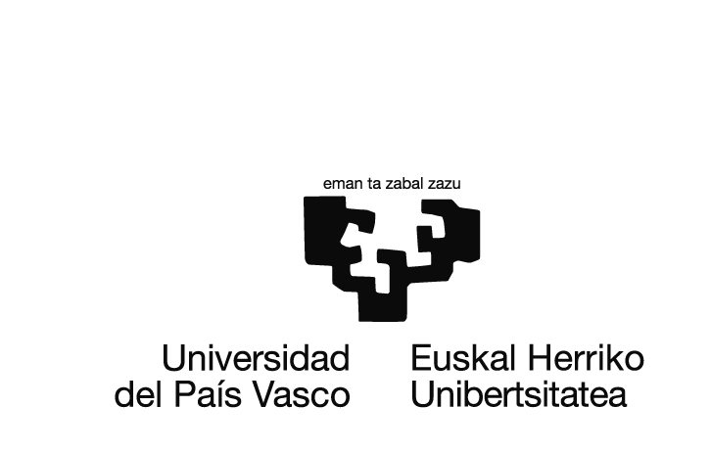
Gizarte eta Komunikazio Zientzien Fakultatea
Facultad de Ciencias Sociales y de la Comunicación

GRADO/GRADUA
IKASTURTEA 201X-201X

GRADU AMAIERAKO LANAREN IZENBURUA/TÍTULO DEL TRABAJO FIN DE GRADO

EGILEA/AUTOR-A:
ZUZENDARIA/DIRECTOR:

Data, 201Xeko XXXren XXa
Fecha, XX de XXXXXX de 201X

Indice/Aurkibidea
1.INTRODUCCIÓN/SARRERA 4
1.1 Presentación del trabajo/Lanaren aurkezpena 4
2.2 Objetivos de la investigación/Ikerketaren Helburuak 4
2.MARCO TEÓRICO/MARKO TEORIKOA 5
2.1 La evolución del análisis de ……/…….ren analiziaren eboluzioa 5
2.2 Los estudios actuales/Egungo ikerketak 5
2.3 Las hipótesis/ hipotesiak 5
3.METODOLOGÍA/METODOLOGIA 6
4.OTRO APARTADO /BESTE ATAL BAT 7
5.CONCLUSIONES / AMAIERA 8
BIBLIOGRAFÍA/ BIBLIOGRAFIA 9
ANEXOS/ ERANSKINAK 10

1.INTRODUCCIÓN/SARRERA

1.1 Presentación del trabajo/Lanaren aurkezpena

Este puede ser un subapartado del trabajo en el que se puede recoger cómo se ha llegado a plantear este trabajo etc.

Azpi-atal honetan ikerketa gaia egiteko erabakia nola eta zergatik hartu zen..

2.2 Objetivos de la investigación/Ikerketaren Helburuak

En este apartado se puede recoger el objeto del trabajo. Los objetivos génerales y concretos que tiene el trabajo

Azpiatal honetan lanaren helburuak azal daitezket. Zeintzuk diren lanaren helburu orokorrak eta zehatzak

2.MARCO TEÓRICO/MARKO TEORIKOA

2.1 La evolución del análisis de ……/…….ren analiziaren eboluzioa

Los primeros trabajos de investigación q ue desarrollaron etc.

2.2 Los estudios actuales/Egungo ikerketak

Actualemente el punto de vista de.

2.3 Las hipótesis/ hipotesiak

3.METODOLOGÍA/METODOLOGIA

4.OTRO APARTADO /BESTE ATAL BAT

5.CONCLUSIONES / AMAIERA

BIBLIOGRAFÍA/ BIBLIOGRAFIA

ANEXOS/ ERANSKINAK

